赴日短期研修总结报告
李梦秋 建筑工程学院 16土木工程 2016311744
本学期我很荣幸参与了云南农业大学赴日本鹿儿岛大学、京都府立大学公派的交流学习，在此次交流学习的过程中，我对日本的地域文化、民族习俗都有了一定的认识，并从中收获了许多。
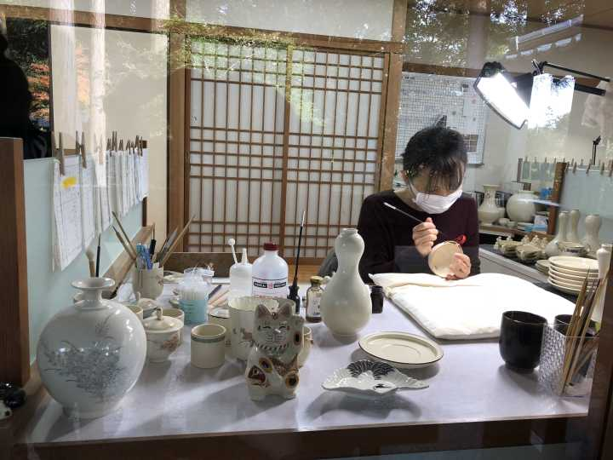
2018年12月5日至17日，历时13天，我们到达了鹿儿岛、垂水、京都、奈良等城市，参观了鹿儿岛大学、京都府立大学两所高校，认识了许多友好、热情的日本老师和同学，让我深深的感受到日本干净、文明、严谨的生活态度和生活方式。
12月5日，我们从昆明启程，经过一天的奔波到达了日本鹿儿岛，鹿儿岛是日本九州最南端的县，拥有以世界自然遗产屋久岛为首的各种特色岛屿和樱岛等火山，茂密的森林，丰富的温泉，鹿儿岛大学作为国立大学，其农学方面的研究在日本也是数一数二。
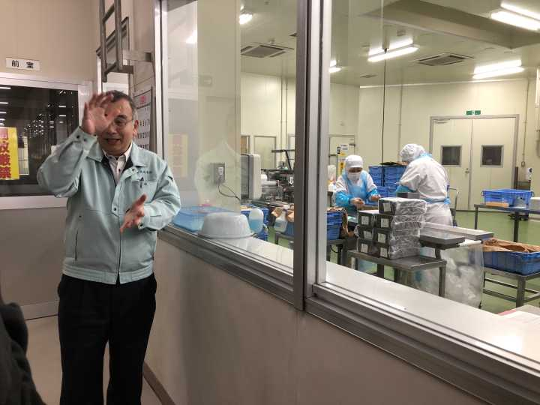
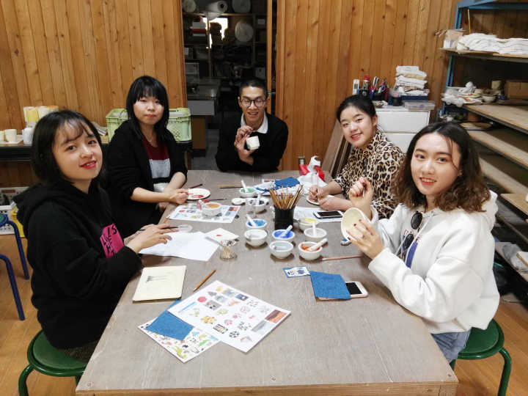
次日（6日）一早，在鹿儿岛大学老师和同学的陪伴下，我们来到了一个烧陶厂，据说这是日本烧陶最好的地方，400年前韩国技师带来了技术，经过数代匠人的改进与传承沿袭至今。我们透过玻璃看到正在认真的工作的技师，他们的专注让我感到很震惊。除此之外，我们也亲身体会了陶瓷的彩绘，感受到了陶瓷的魅力。
下午，我们参观了萨摩制作工厂，日本生产的机械化和严谨度值得我们学习。随后，我们参观了酒窖，乘坐矿车进入地窖，这里也留下了当时矿工挖金的工具——卷扬机，经过讲解员的介绍，我们了解到卷扬机的工作原理以及烧酒的制作流程，酒坊生产十分规律，每日13万瓶的产酒量也让我们震惊至极。
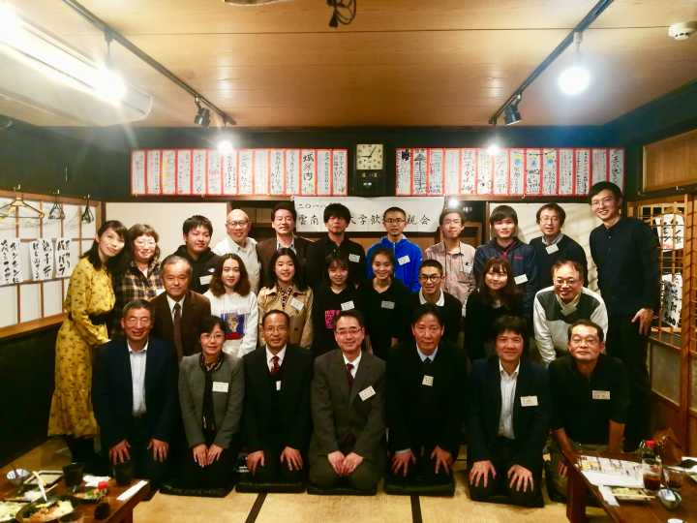
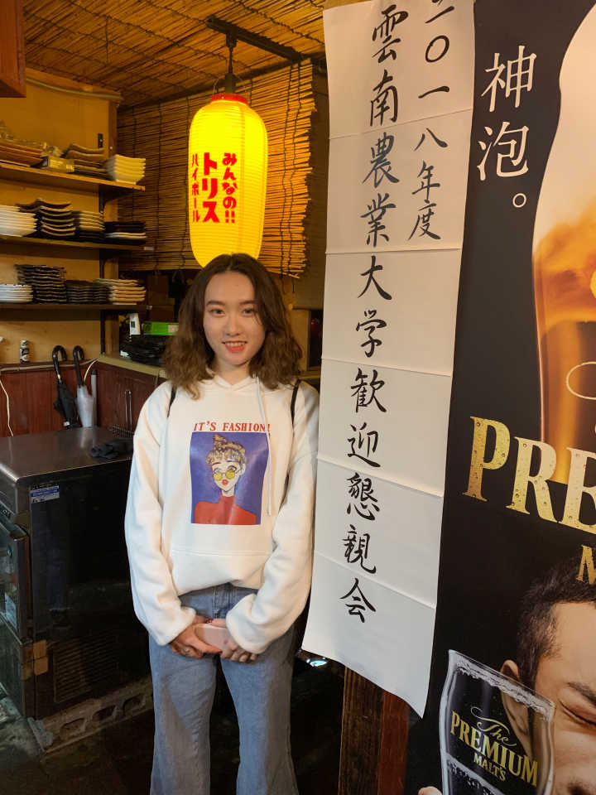
晚宴时分，日本友人在一家地道的日式料理店为我们举行了欢迎会，出席的有鹿儿岛大学的教师和同学们，大家欢聚一堂，兴奋地互相交流着，让我感受到了语言交流的重要性，也让我体会到日本友人严谨、礼貌的性格特点。
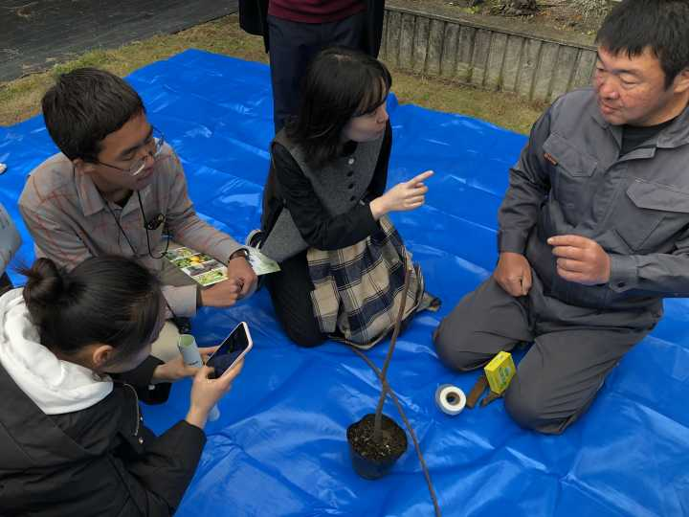
12月7日，我们乘车来到了鹿儿岛大学农学部附属农场，这里栽培了各种各样的植物，我们参观了樱桃、芒果、黄桃、牛油果等植物的种植大棚，同时还亲手尝试了杨桃的嫁接，技术工程很精细严谨，让我一个平时无法接触这么多植物种植知识的工科生深深地感受到了农学的有趣之处，随后，我们在植株上留下写有自己名字的卡片，留作纪念。
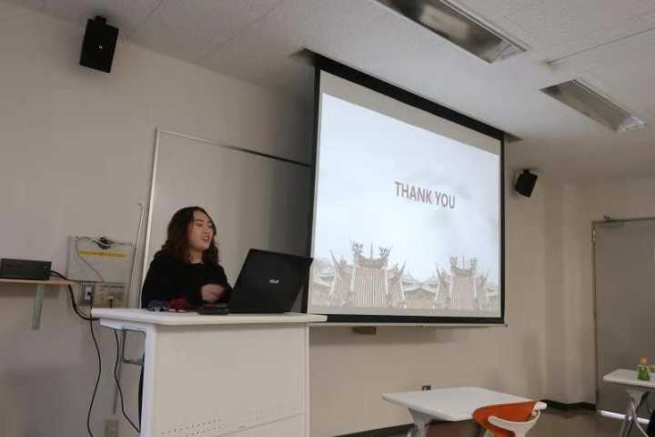
12月8日上午，我们7名同学向日方的老师和同学做了关于中国的演讲汇报，大家津津乐道，热情交流，兴趣颇深。通过此次演讲报告，让我深深的意识到语言表达以及演讲ppt制作的重要性，如何尽自己的能力让大家了解到你想分享和表达的内容是我接下来需要继续努力完善的事。下午，我们听了陈跃先生和侯德兴教授两位优秀的老师关于“中日文化性格差异”与“食品健康“的讲座，课堂的精彩互动让我深切体会到两个民族的文化差异与思维方式都大有不同，也让我们意识到这些异同也是碍于中日关系拉近的一大问题。
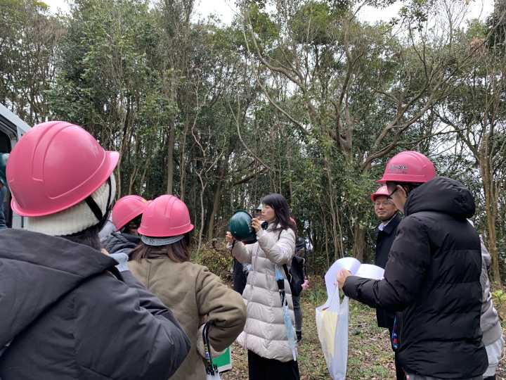
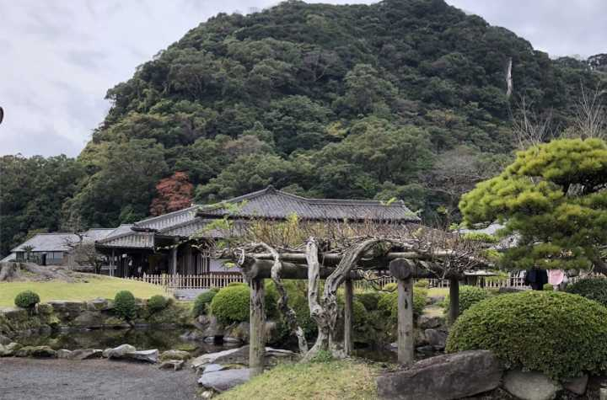
12月9日，我们参加了鹿儿岛旅游团一日游，去了溶洞、海边等很多美丽的地方。次日，我们参观了西南战争洞窑，据说有六千多士兵葬身此地。下午，我们参观了仙严园，算是与我本专业有一定联系的行程了，这是典型的日本园林景观，它有别于中国园林“人工之中见自然”,而是“自然之中见人工”。包括他们的许多自然景观的景点，也具有这样的特点，他们更愿意尊重大自然的天然形成，不会花太多的精力在装饰和美化上，与中国建造“人与自然”和谐共存的建筑理念有所区别。
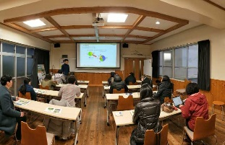
12月11日，我们在垂水坐船，载我们的汽车直接开上了船，海风和海浪伴随着我们经过樱岛，到达高隈演习林。这是一个大至3000公顷的森林演戏场地，分为人工林和天然林，老师带我们参观了森林内部，让我们感受到了真正的大自然，即使下着雨，天气也十分寒冷，但仍然挡不住我们对大自然的好奇。随后进行了两场讲座，老师向我们介绍了森林的基本情况和维护过程，同时我们还了解到日本对森林教育的重视，在假期里，会有很多大学生作为志愿者带领小学生们一起进入森林，完成一些森林任务，体验自然的奇特与伟大，这样的方式让孩子们从小就对大自然产生了敬畏之心，也让他们对保护自然有了很深的认识。
次日，我们参观了樱岛火山，上一次大型的爆发是1914年，火山熔浆孕育了温泉，单单鹿儿岛市内就有270个温泉，至今岛上还住着一千多居民，偶尔会看到戴安全帽上下学的学生，每年的火山喷发纪念日，他们都会进行大规模的防灾演习，这是我第一次亲眼见到火山，十分震撼。
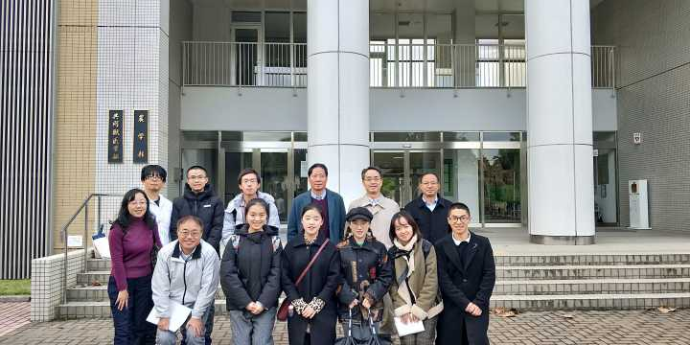
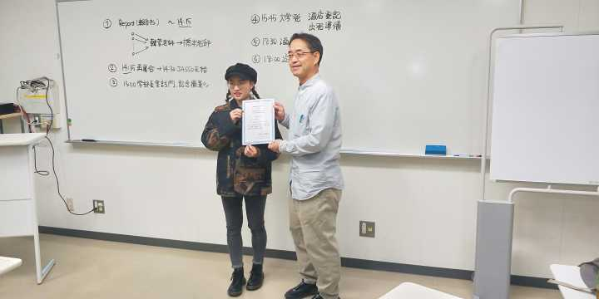
回鹿儿岛以后，我们荣幸地获得了鹿儿岛大学的奖学金，并参加颁布会，领取证书与奖学金，证实了我们长达八天的学习交流的确有所收获，并与鹿儿岛大学的领导老师合影留念。
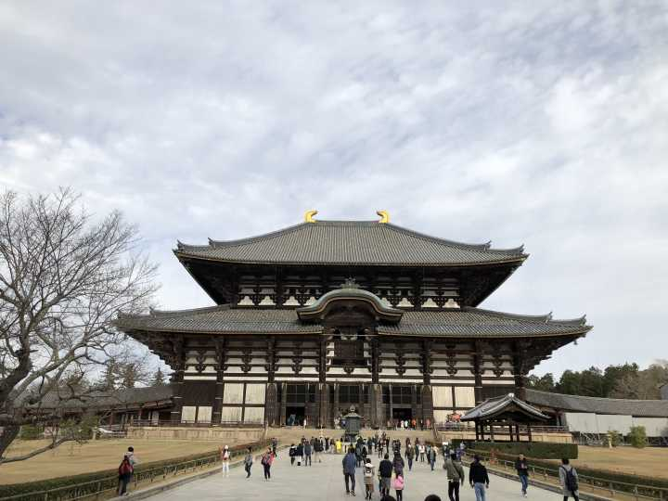
12月13日，我们乘新干线到达京都，这个城市给人的感觉与鹿儿岛完全不一样，这是一个文明古都，让人能感到浓郁的文化底蕴和日本人民紧促的生活节奏。晚上我们同京都府立大学的同学和老师一起进行了晚宴，大家积极交流，我发现这里的很多日本同学都会讲中文，据他们所说他们每年都有中文课，有些学生已经学了很多年的中文，再次提醒我了语言交流的重要性。
在随后的三天行程里，我们听了京都府立大学两位老师关于园林森林和食品的讲座，参观了京都市内的各种景点——宇治田原町、清水寺、东大寺等。让我印象深刻的是他们的公车和地铁都有供暖，特别是地铁的座位下方也供暖，让在寒风中等车的人们一上车就能感受到城市的温暖。
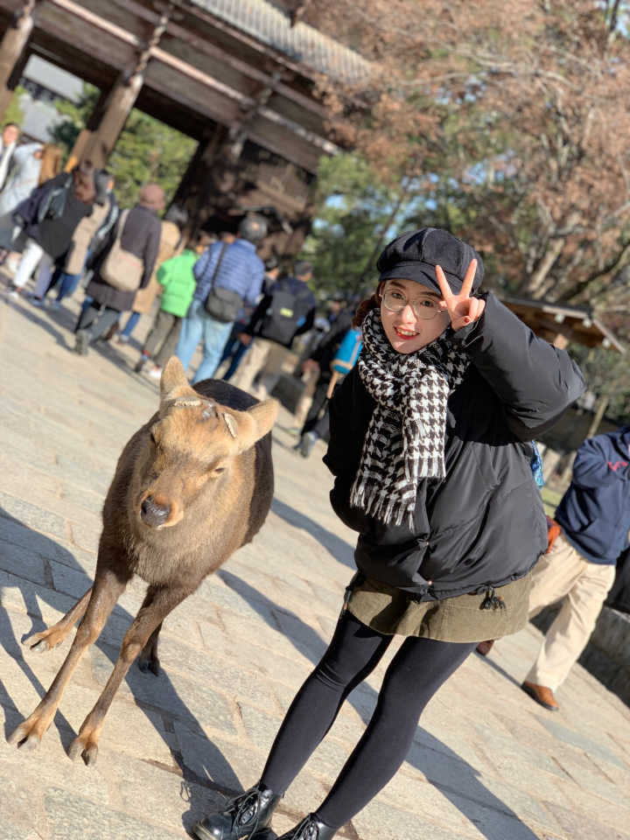
到了奈良，街边的鹿随处可见，它们丝毫不畏路人，有些一直跟着喂食他们的旅客，这样的景象着实让人惊叹。清水寺与东大寺的建筑受中国唐代宋朝的影响，建筑风格与中国十分相似，所到景点有各种语言的翻译导游可以帮助大家介绍，这些导游大多年纪较大，据了解，他们都是本着自己的兴趣做志愿导游，没有相应的收入。
通过此次短期研修交流，我对日本也有了一定的认识，日本作为发达国家的确有过人之处，我对自己的所观所感做出如下总结：
- 城市发展
- 日本街道十分干净，垃圾严格分类处理。
- 便利店随处可见：7—11、Family Mart、Lawson，产品齐全有保障。
- 酒店干净整洁，但因为高收入高消费，价格较贵，每日有免费早餐。
- 街道禁止吸烟，需到吸烟区才能吸烟。
- 景点都有各种语言的宣传手册和地图，方便来自世界各地的旅客。
- 劳动力老龄化，很多年过半百的老人仍继续工作。
- 人民素质
- 出行严谨规律，列车准时准点，乘电动扶梯时自觉靠左一列，右方留给时间紧急的人通行。
- 人民礼貌、热情、耐心，甚至小商场的工作人员也会在顾客付款后不停的说“谢谢”，陪伴我们的同学们总是坚持送我们到酒店后才离开。
- 对事对人态度严谨认真，温柔随和，不轻易拒绝。
- 学校教育
- 学校课程考核严格，如有不合格需要缴高额的重修费继续学习。
- 注重学术研究，培养人才能力。
- 注重从小教育，提前给孩子灌输思想理念。
- 学生经济独立，大多在课余时间去打工。
- 据说因为前辈经历过饥荒，所以他们从被小灌输“不能浪费”的思想，在我们晚餐时，他们总要吃光餐盘里面的东西。
以上便是我的总结，经过此次赴日交流学习，让我客观、全面地感受到了日本这个国家的文化生活、日本人民的性格特质，也让我认识到自己在语言交流、演讲演说等方面存在的问题，十分感谢学校给予我这样难能可贵的机会，让我开阔了视野，收获了经验，也让我认识了很多优秀热情的日本友人，让我学会学习别人的优点，改正自己的不足，客观的看待自己和自己的国家，从每个人出发，创造更和谐美好的社会。

